蚌埠市2016-2017学年度第一学期期末学业水平监测
高一地理
第I卷 选择题（共50分）
本卷共25小题，每小题2分，共计50分。在每小题列出的四个选项中，只有一项符合题意，多
选则该小题不得分。
2016年11月14日晚我国多地上演“超级月亮”，“超级月亮”的视觉印象会比平时大14%，并

且“提亮”3成。读图完成1—2题。
1．“超级月亮”属于
A．星云 B．恒星
C．行星 D．卫星
2．月球表面昼夜温度变化比地球表面剧烈，主要原因是
A．月球上不存在水 B．月球表面几乎不存在大气
C．月球表面是裸岩，比热容大 D．月球距太阳比较近
第31届夏季奥运会于2016年8月5日~ 21日在巴西的里约热内卢（约23。S）举行。下图示
意“二分二至日”时地球在公转轨道上的位置。读图回答3—4题。
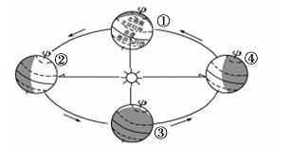
3．本次奥运会期间，地球位于公转轨道上的
A．①②区间 B．②③区间 C．③④区间 D．④①区间
4．本次奥运会期间，蚌埠
A．正午旗杆影长逐渐变长 B．淮河正处枯水期
C．昼短夜长，昼渐长 D．日出在6点以后
2016年9月11日3时31分，神舟十一号载人飞船与天宫二号空间实验室成功实现自动交会
对接，航天员进驻天宫二号，开展空间科学实验，完成下题。
5．最有可能干扰航天器与地面指挥系统通信联系的是
A．太阳辐射 B．太阳活动 C．云雾 D．地球自转
读“气压带风带分布示意图”和“某五地的气温和降水资料”，完成6~8题。
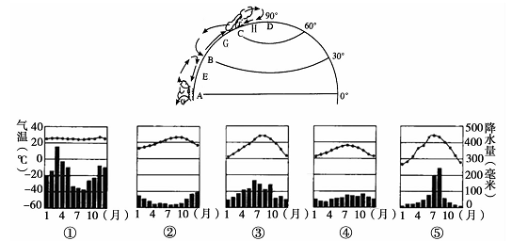
6．常年受G风带影响形成的气候类型是
A．① B．② C．③ D．④
7．②地温和多雨时，我国东部沿海地区
A．高温多雨 B．台风频发 C．易受寒潮侵袭 D．盛行东南季风
8．仅分布在大陆东岸的气候类型是
A．①和② B．②和④ C．③和⑤ D．①和⑤
下图为北半球和全球平均气温距平（相对于1971~2000年平均值）变化图。完成第9—10题。
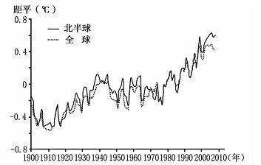
9．北半球气温上升幅度最大的时段是
A．1900 - 1910年 B．1910 - 1940年 C．1940 - 1975年 D．1975 - 2010年
10．北半球气温变化显著大于全球，主要是因为北半球
A．陆地面积比例较大 B．海拔较低
C．森林覆盖面积较大 D．纬度较高
2011年9月17日，伴随着机器的轰鸣声，位于美国华盛顿州埃尔瓦河上的高约33米、已有百
年历史的埃尔瓦大坝被拆除。大坝废除后，鲑鱼得以洄游至艾尔瓦河产卵。结合“水循环示意图”
完成11~12题。
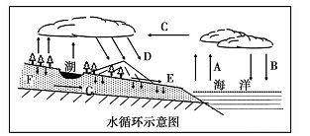
11.人类在河流上修建大坝，影响了水循环的主要环节是
A．B环节 B．C环节 C．D环节 D．E环节
12.华盛顿州埃尔瓦大坝被拆除的主要原因是
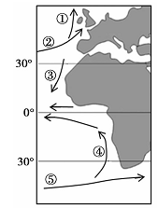
A．重建新坝 B．恢复生态 C．发展经济 D．改用新能源
读大西洋局部海域洋流分布图，完成13—14题。
13.图中洋流
A．①为寒流，③为暖流
B．①洋流水温高于③
C．②为墨西哥湾暖流
D．⑤主要受盛行西风影响形成
14.图中洋流对地理环境影响的叙述，可能的是
A．①使沿岸地区的气温降低
B．③④交汇处形成著名渔场
C．②④促进高低纬热量交换
D．④使荒漠延伸至大陆东岸
下图为我国北方4月某日等压线分布图（单位：hPa）。读图，回答15—16题。
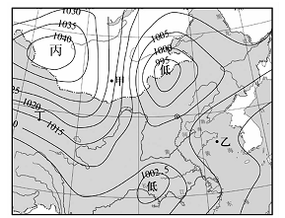
15．丁地的风向可能是
A．东北风 B．西北风 C．东南风 D．西南风
16.图中
A．此季节我国北方容易产生沙尘天气 B．丁地风力小于乙地
C．丙天气系统控制下多阴雨天气 D．甲地气温高于乙地
读云南路南石林喀斯特地貌和黄土高原地表形态景观图，完成17~18题。
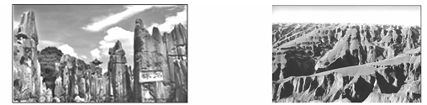
17.路南石林岩石类型属于
A．侵入型岩浆岩 B．喷出型岩浆岩 C．变质岩 D．沉积岩
18．塑造上图两地不同地表形态的地质作用
A．路南石林是冰川侵蚀 B．均是流水侵蚀
C．均是风化作用 D．黄土高原地表形态是风力侵蚀
读“南美洲西部某沿海地区地质地貌示意图”，图中①②分别示意两种地质构造，甲乙分别示
意两种地貌。回答19~ 20题。
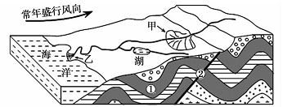
19．图中地质地貌
A．甲地貌只形成在湿润地区 B．乙地貌的形成主要是流水堆积作用
C．①地质构造为背斜 D．②地质构造比①先形成
20.该区域
A．夏季降水较多 B．湖泊减少了区域水循环总量
C．②处为断层，地质构造不稳定 D．湖泊对甲地的形成有重要作用
节能减排的低碳经济和低碳生活，是可持续发展走向行动的重要组成部分。下图表示碳物质
在地球各圈层中的循环过程。据此完成21~22题。
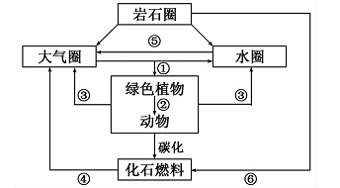
21.低碳经济的本质是要限制碳物质向哪个圈层的流动
A．生物圈 B．岩石圈 C．水圈 D．大气圈
22.图中各环节
A．①一②一③反映碳在大气圈、水圈、岩石圈循环的过程
B．②环节为光合作用，说明地理要素相互作用产生新功能
C．控制④环节的人类活动是发展低碳经济的重要途径之一
D．⑤环节循环速度如果加快，可以减缓碳排放的速度
读南美洲自然带分布图，完成23—25题。
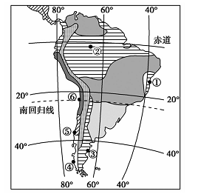
23．②地自然带类型是
A．热带雨林带 B．亚热带常绿硬叶林带 C．荒漠带 D．热带草原带
24.促使⑥自然带南北狭长延伸的因素是
A．海拔 B．热量 C．洋流 D．季风
25.自然带⑥一⑤一④的更替体现了
A．由赤道向两极的地域分异规律 B．由沿海向内陆的地域分异规律
C．山地垂直地域分异规律 D．非地带性
第Ⅱ卷（非选择题 共50分）
26.（11分）读图一“太阳光照图（阴影部分代表黑夜）”和图二“太阳直射点回归运动图”，回答
下列问题。
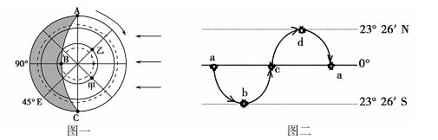
(1)图一是从____（北极／南极）上空俯视地球，AB为 （晨线／昏线）（2分）。
(2)图一中太阳直射点位于图二中的____位置。此时为北半球的____（节气），北京正午太阳高度达到一年中____ （最大／小值）。（3分）
(3)图一中，甲比乙____（先／后）看到日出。正午太阳高度甲地 （大于／等于／小于）乙地，此时，A地地方时为____时，昼长为____小时(4 分)
(4)图二中，太阳直射点由d向a运动时，蚌埠昼夜长短状况及其变化是____ ___ _（2分）
27.（13分）读“大气受热过程”和“我国某地阴天和晴天时气温日变化示意图”，完成下列各题。
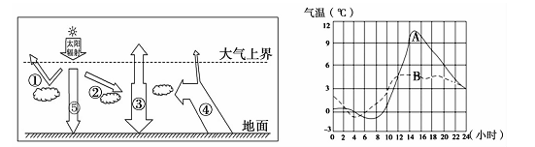
(1)写出左图中数字代表的含义：
③____ ；④_ ___ ；⑤_ ___ ；其中，近地面大气的主要热量来源于
___ _（填数字），起到保温作用的是____（填数字）。（5分）
(2)右图A、B两条曲线中，表示阴天气温日变化的是 ，因为阴天昼夜温差
___ _（大／小），结合大气受热过程原理解释原因：
___ _（6分）
(3)诗句“人间四月芳菲尽，山寺桃花始盛开”反映的气温变化规律是____
___ _，体现了自然地理环境的________ 地域分异
规律。（2分）
28．（12分）“垃圾洲”是由大量塑料物品和碎屑物组成的漂浮物聚集区域，这些塑料制品不能
生物降解（其平均寿命超过500年），它们只能分解成越来越小的碎块，表面上看似动物的
食物。读北太平洋“垃圾洲”分布示意图（图中箭头表示洋流），回答下列问题。
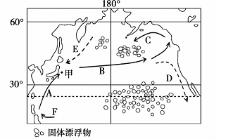
(1)图中所示固体漂浮物可能来自( )（单项选择）（2分）
①海底上泛 ②河流输入 ③海洋运输 ④大气沉降
A．①② B．②③ C．③④ D．①④
(2)促使垃圾在太平洋上聚集，形成“垃圾洲”的洋流可能有( )（多选）（2分）
A．本格拉寒流 B．墨西哥湾暖流 C．日本暖流 D．北太平洋暖流
E．拉布拉多寒流
(3) 2011年日本发生大地震，震中位于图中甲地，附近海域产生大量的固体漂浮物，这些漂
浮物在洋流作用下主要漂向____（填方向）（2分）
(4)“垃圾洲”给海洋环境带来的影响最可能是( )（单项选择）（2分）
A．产生大量二氧化碳，加剧全球气候变暖
B．增加海洋气象灾害发生频率
C．影响洋流流向，不利于渔场的形成。
D．海洋动物吞食塑料垃圾，危害其健康甚至生命。
(5)北海道渔场受洋流____ 和____交汇形成。（填字母）（4分）
29.（14分）阅读材料，回答下列问题。
图一：长白山天池（左图）；天池周边发现多气孔构造、重量轻，可以浮于水面的“浮石”（右图）。
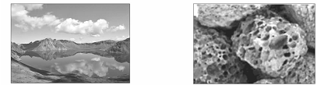
图二：岩石圈物质循环示意图。
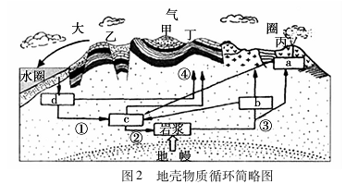
(1)图一中长白山天池周边的“浮石”与图二中的岩石类型一致的是( )（2分）
A．a B．b C．c D．d
(2)图二中代表变质作用的箭头是( )（2分）
A，① B．② C．③ D．④
(3)甲处的地貌类型是____，地质构造是____，其形成原因是： ___ _（6分）
(4)乙处的地质构造是____ 。（2分）
(5)a、b、c、d四类岩石中可能存在化石是 。（2分）

蚌埠市2016-2017学年度第一学期期末学业水平监测
高一地理参考答案及评分标准
第I卷（选择题共50分）
本卷共25小题，每题2分，共50分。
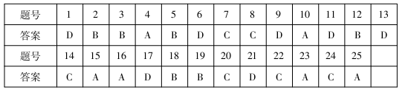
第Ⅱ卷（非选择题50分）
26.（11分）
(1)南极晨线（2分）
(2)b冬至最小值（3分）
(3)先等于6 12（4分）
(4)昼长夜短，且昼渐短（或夜渐长）（2分）
27．（13分）
(1)大气逆辐射地面（长波）辐射太阳（短波）辐射④③（5分）
(2)B小（2分）
阴天云层厚，白天对太阳辐射削弱作用强（地面获得太阳辐射少），气温（较晴天）低；
夜晚大气逆辐射强，保温效应强，气温（较晴天）高。（4分）
(3)海拔越高，气温越低山地垂直（2分）
28.（12分）
(1)B（2分）
(2)C D（2分）
(3)东北（2分）
(4)D（2分）
(5)A E（4分）
29.（14分）
(1)A（2分）
(2)A（2分）
(3)山地向斜向斜槽部受到挤压，岩层坚硬，不易被侵蚀，形成山地（6分）
(4)断层（2分）
(5)d（2分）

